Thomas Keating: Compartiendo la Naturaleza Divina

Si realmente confiamos en Dios, no tenemos de qué preocuparnos. ¿No era Bach quien tenía una coral "Ven, Dulce Muerte"? Bien, es dulce cuando se percibe como la barrera final para la inmersión total en Dios. La esperanza está en la infinita misericordia y poder de Dios, una combinación infalible, podríamos decir, porque no depende de nosotros mismos o de nuestras buenas acciones. Él nos ha invitado a convertirnos en sus compañeros más íntimos y participantes de la Naturaleza Divina y hace todo lo posible por llevarnos allí. La cuestión es si nosotros consentiremos a ello. Y ésta es mi oración, Filipenses 1: 9-11 Que su amor abunde cada vez más en conocimiento y en buen juicio, para que disciernan lo que es de valor y sean puros e irreprochables para el día de Cristo, llenos del fruto de justicia que se produce por medio de Jesucristo, para gloria y alabanza de Dios.

THOMAS KEATING: 1923-2018

Thomas Keating: Compartiendo la Naturaleza Divina
Se realmente confiamos em Deus, não temos com o que nos preocupar. Não foi Bach que tinha um coral "Vem, Doce Morte"? Bom, é doce quando é percebido como a barreira final para a total imersão em Deus. A esperança está na infinita misericórdia e poder de Deus, uma combinação à prova de fogo, poderíamos assim dizer, porque não depende de nós mesmos ou de nossas boas ações. Ele nos convidou a nos tornar seus companheiros mais íntimos e participantes da Natureza Divina e Ele faz todo o possível para nos levar até lá. A questão é se nós vamos consentir. E esta é a minha oração, Filipenses 1,9-11 Que vosso amor cresça ainda mais e cada vez mais em compreensão e em toda percepção, para discernirdes o que é melhor e assim estareis puros e sem culpa para o dia de Cristo, cheios do fruto da justiça, que nos vem por Jesus Cristo, para a glória e louvor de Deus.
THOMAS KEATING: Marzo 7, 1923 – Octubre 25, 2018
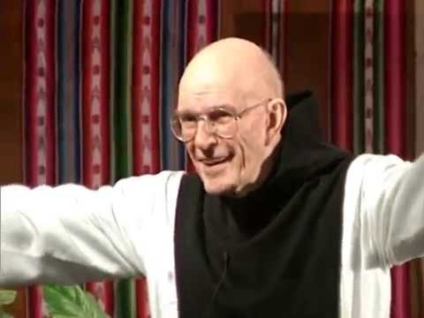

Enlace al video “Compartiendo la Naturaleza Divina,” con subtítulos en portugués y español:
https://vimeo.com/297461497

